OEA/Ser.W
CIDI/INF. 513/22
26 agosto 2022
Original: español

NOTA DE LA MISIÓN PERMANENTE DE chile MEDIANTE LA CUAL PRESENTA LA POSTULACIÓN A UNA VICEPRESIDENCIA DE LA COMISIÓN INTERAMERICANA DE CIENCIA Y TECNOLOGÍA

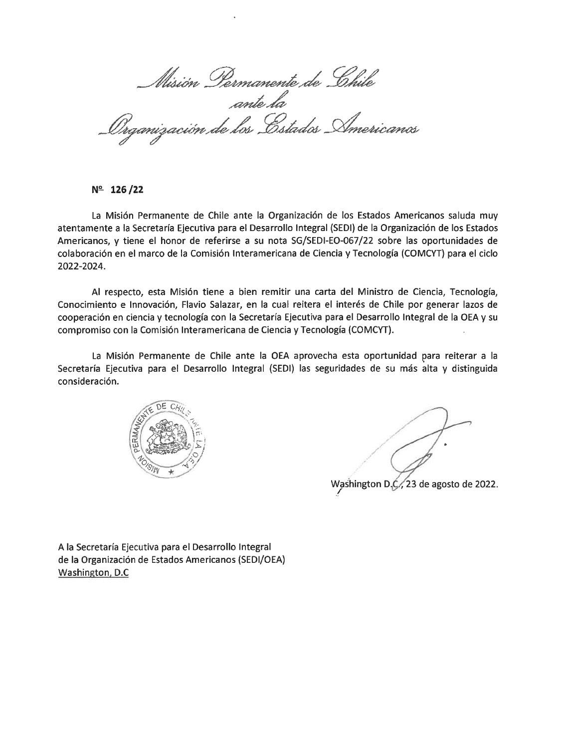

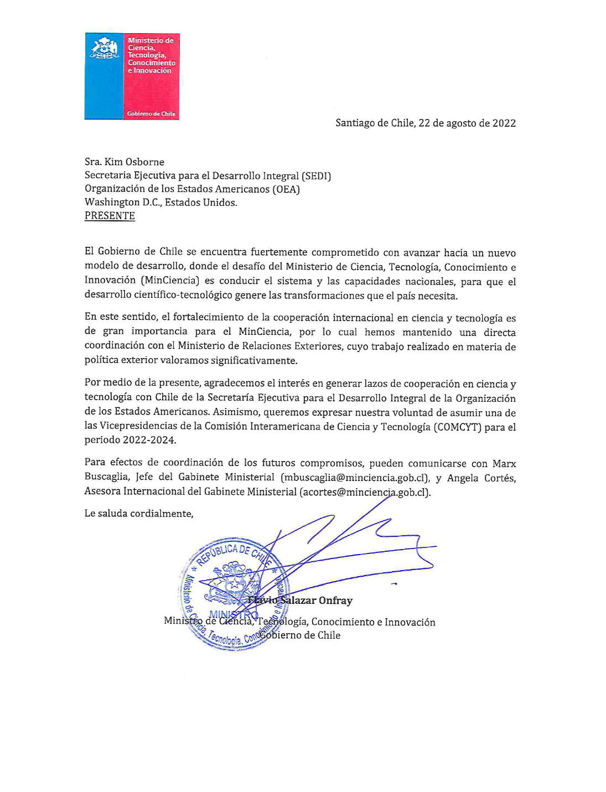
CIDRP03638S01

